Mikita Róza, Mikita Gábor és Mikita Marcell a szerencsi Bólyai iskolából. Köszönjük a hittanosoknak a felkészülést és a részvételt.
Május 4-én (szombaton) Máriapócsra zarándokoltunk el a megyaszói lakásotthonokban élő húsz fiatallal és három nevelővel, akik nagyrészt először jutottak el a szent helyre. A kegytemplom, a fatemplom és a múzeum megtekintése mellett, volt közös és csendes imádság az Istenszülő képe előtt. Az útiköltséget egyházközségünk vállalta és saját bevallásuk szerint a diákok jó élményekkel tértek haza Megyaszóra.
Május 8-án (szerdán) Atanáz püspök atya látogatott el a bekecsi templomunkba, ahol megszentelte az oltárasztal mögötti „felső helyet”, vagyis a főpapi trónust két oldalt egy-egy papi ülőhellyel. A szép kivitelezésű trónus Zombor Tibor kistokaji asztalos munkája, a költségeket pedig teljesen egy bekecsi család ajánlotta fel. Isten bőséges áldása szálljon az adakozókra! A szentelés után püspök atya részvételével végeztük az ünnepi (Mennybemenetel-előesti) virrasztó istentiszteletet: vecsernyét és utrenyét.

Különfélék

Minden testvérünket szeretettel buzdítjuk a szent gyónáshoz való járulásra, a közelgő nagy ünnep, Pünkösdre való méltó készület jegyében!
Pünkösd vasárnap délutánján végezzük a térdhajtási vecsernyét, mely az év egyik legfontosabb ima-szolgálata, mintegy lezárása a hosszú húsvéti ünnepkörnek. Ebben a pap és a nép térdepel, miközben bűnbánati imákat végzünk, hogy az egész világ elnyerje a Szent Lelket és kérjük az örök nyugalmat elhunyt szeretteink számára. Hiszen a Lélek egyesíti az egész mennyei és földi Egyházat, élőket és halottakat egyaránt.
Pünkösd hetében szabad hét van, a böjt fel van oldva szerdán és pénteken! Pünkösd vasárnapjától újra imádkozzuk a Szent Lélekhez a „Mennyei Király…” énekünket, jelezve, hogy befogadtuk az isteni Lelket, aki megtisztít minden szennytől és üdvözíti lelkünket. Pünkösdtől újra lehet térdhajtást és metániát (leborulást) végezni egyházunkban!
Köszönjük mindazok segítségét, akik a templom és az udvar rendbetételében, pünkösdi díszítésében segédkeznek!
Május hónapban hétköznaponként du. 6-kor Parakliszt imádkozunk templomunkban a legszentebb Istenszülő tiszteletére. A gyönyörű bűnbánati és könyörgő imádságunkra mindenkit szeretettel hívunk!
+ + +
Köszönet mindazoknak, akik egyháztámogatásukkal segítik egyházközségünk szolgálatát! Ezúton is kérjük mindazokat, akik elmúlt évben még nem rendezték egyházfenntartásukat, azt tegyék meg. Szokásaink szerint adományozóinkról rendszeresen megemlékezünk templomi imádságainkban.
+ + +
Áldott és örömteli Pünkösd ünnepét kívánom az egyházközség minden tagjának, szeretteiknek!
2013. Pünkösdjén, Szabó Roland paróchus
BEKECSI 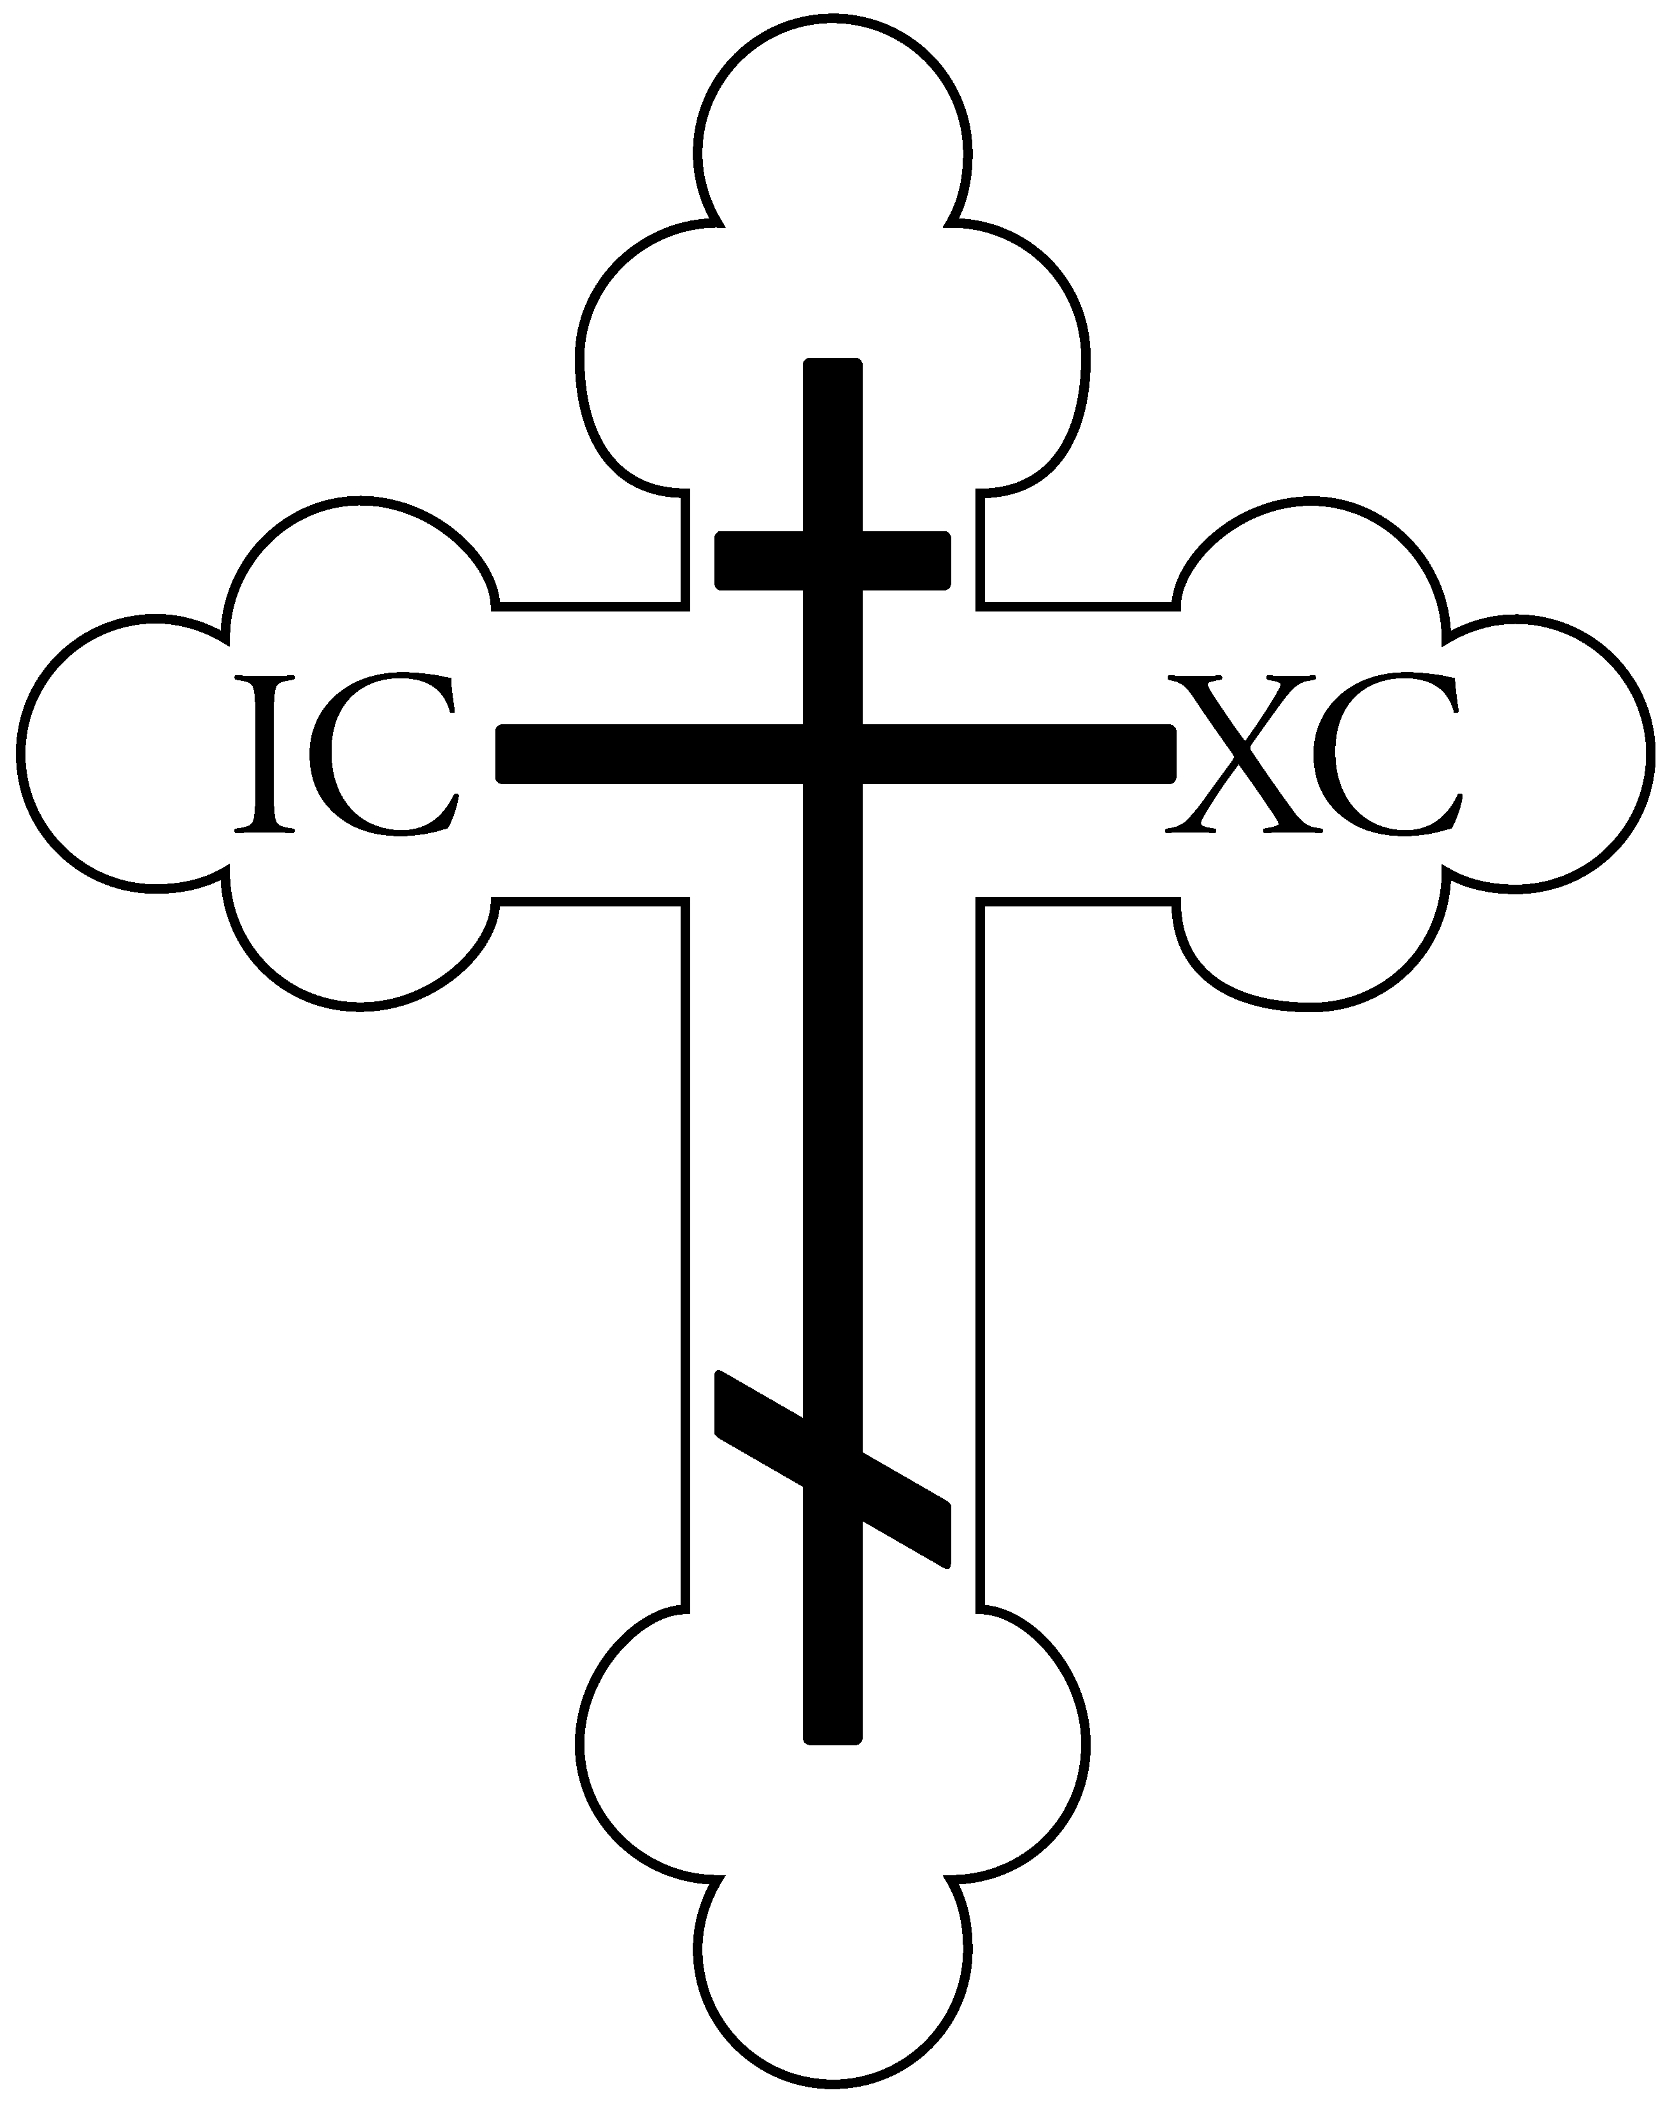ÖRÖMHÍR
A Bekecsi Görög Katolikus Egyházközség értesítője, 2013. PÜNKÖSD
Bekecs, Honvéd u. 81. * (47) 368 077 * adelfosz.roland@gmail.com
Szinaxárion

A mai napon, a Húsvéttól számított nyolcadik vasárnap, a szent Pünkösdöt ünnepeljük. Ezt az ünnepet is a héberek könyveiből vettük át. Mert ahogy náluk is megünneplik a Pünkösdöt, megemlékezve a hetedik hétről, minthogy a Húsvét után ötven napra kapták meg a Törvényt; ugyanúgy mi is, a Húsvét után ötven napig ünnepelünk, s elnyerjük a Szentséges Lelket, Aki törvényt ad nekünk és elvezet minket a teljes igazságra, s az Istennek tetsző dolgok felé irányít bennünket. (…) A Pünkösdöt is megünnepelték, pusztai vándorlásuk emlékezetére, hogy sok nyomorúság után végül megtalálták az Ígéret Földjét, akkor ugyanis végre részük lehetett a gyümölcsben, búzában és borban. Mindez a mi hitetlenség miatti nyomorúságunkat s az Egyházra való rátalálásunkat jelképezte, mert mi is akkor részesülünk a mi Urunk Testében és Vérében. Némelyek szerint tehát ezért ünnepelték a héberek a Pünkösdöt. Mások szerint annak az ötven napnak az emlékezete ez, mikor Mózes böjtölt s végül megkapta az Isten véste Törvényt. Megint mások úgy vélik, a héberek Pünkösdje a hetes szám iránti tiszteletből származik, egy hét ugyanis önmagába hétszer visszatérve egy híján ötven napot tesz ki. (…)
Tudni kell még, hogy a Szent Lélek vasárnap csak a Pünkösd végeztével áradt ki a tanítványokra. Ezért az atyák, a Szentséges és Életadó Lélek méltósága miatt, aki egy a Szent és Életadó Háromságból, úgy osztották fel az ünnepnapokat, hogy csak hétfőn mondjuk, hogy kiáradt a Szent Lélek.
A Pünkösd e napján áradt ugyanis ki valóságosan a szent Apostolokra, tüzes nyelvek formájában, és megnyugodott mindegyikük feje felett, a felső szobában, ahol összegyűltek. Ezért a Szent Lélek iránti tiszteletből, úgy szabták meg és rendelték el a mindeneket bölcsen elrendező isteni Atyák, hogy ezen a napon ünnepeljük Őt. Az Üdvözítő ugyanis még szenvedései előtt így ígérte meg a Vigasztaló eljövetelét: „Jobb nektek, ha én elmegyek, mert ha nem megyek el, a Vigasztaló nem jön el hozzátok.” (Jn 16,7) Másutt pedig így beszél: „Mikor pedig eljön Ő, megtanít és elvezet titeket a teljes igazságra.” (Vö. Jn 16,13) Ismét más helyen pedig így beszél: „Kérni fogom az Atyát, és másik Vigasztalót küld nektek, az Igazság Lelkét.” (Jn 14,16) Szenvedései után pedig, mennybemenetelekor ismét megjövendölte: „Maradjatok Jeruzsálemben, míg felruháztattok mennyei erővel.” (Jn 24,49) Ezeket ígérte hát, és végül elküldte Őt.
Amikor ugyanis eltelt a Pünkösd napja s a Tanítványok együtt voltak a felső szobában, a nap harmadik órája táján, hirtelen mennydörgés hallatszott az égből, mintha az egész földkerekség meghasadna, és tüzes nyelvek alakjában mindegyiküknek megjelent a Szent Lélek. (…)
A Mennybemenetel óta tehát tíz nap telt el és kiáradt a Szent Lélek, nem rögtön a Mennybemenetelkor, hogy még buzgóbbá tegye a tanítványokat önnön befogadására. (…) Azért a Húsvét utáni ötvenedik napon, hogy emlékeztessen a régi Törvényre; Izrael ugyanis, miután áthaladt a Vörös-tengeren, ötven nap múlva kapta meg a Tízparancsolatot. Figyeljünk hát az előképekre: ott a hegy, itt a felső szoba; ott a tűz, itt a tüzes nyelvek; mennydörgés és villámlás helyett itt erős szél.
Nyelvek alakjában szállt le a Szent Lélek, hogy így utaljon az élő Igére, vagy mert az Apostolok nyelvek segítségével akarták tanítani és vezetni a nemzeteket. Tüzes nyelvek voltak, mert az Isten emésztő tűz (Zsid 12,29), de a megtisztulás miatt is. Szétoszlottak, a kegyelmi ajándékok miatt. S hogy miként egykor az egyetlen nyelvet beszélő emberiséget megosztotta és összefogta, ugyanúgy most is megossza az egyetlen nyelvet beszélő Apostolokat, hogy az ő nyelvük által gyűjtse egybe a földkerekségen szétszóródottakat. Az ünnepen történik, hogy többen legyenek, s mindenfelé hirdessék az eseményt; s azért, hogy azok, akik ott voltak Húsvétkor, és látták mindazt, ami Krisztussal történt, csodálatra induljanak. Pünkösdkor pedig azért, mert a Szent Lélek kegyelmének is abban az időben kellett kiáradnia, mikor a Törvény megadatott; éppen úgy, ahogyan Krisztus is a Törvény Húsvétjának idején tartotta meg az igaz Húsvét ünnepét, elvégezvén önmaga Húsvétját.
Nem az Apostolok száján nyugodott meg a Lélek, hanem fejükön. Vezérlő értelmüket ragadta meg, a test parancsolóját, sőt magát az értelmet, amelytől a beszéd nyelve is származik. Vagy azért, hogy a fejükön keresztül az egész földkerekség tanítóivá szentelje az Apostolokat. A felszentelést ugyanis a fejre történő kézrátétellel szokták végezni. A zúgás és a tűz pedig azért van, mert a Sinai hegyén is ez történt, s hogy így legyen nyilvánvalóvá, ugyanaz a Lélek volt akkor is és most is a törvényhozó és mindeneket elrendelő. (…)
Részegséggel vádolták erre az Apostolokat, ekkor azonban előállt Péter és beszélni kezdett a sokaságban, s bebizonyította, hogy nem igaz a vád és Jóel prófétára hivatkozott beszédében, s mintegy háromezer embert térített meg.
A Lelket pedig azért nevezik Vigasztalónak, mert képes megvigasztalni és megnyugtatni bennünket; Krisztus helyett ugyanis Őt kaptuk, de mégis Őáltala birtokoljuk; másrészt mivel kimondhatatlan fohászkodásokkal esedezik érettünk Istennél, mint emberszerető és a mi védelmezőnk - éppen úgy, ahogyan Krisztus is. Mert Ő is vigasztaló, ezért is mondja másik Vigasztalónak a Szent Lelket. (Jn 14,16) Aztán az Apostol is ezt mondja: „Van Vigasztalónk az Istennél: Jézus.” (Vö. 1 Jn 2,1) Másiknak pedig az egylényegűsége miatt nevezik; (…) A Szent Lélek tehát a teljes egészében benne van az Atyában és a Fiúban; ezért velük együtt alkotja a mindenséget, sőt az eljövendő feltámadást is, és azt tesz, amit akar: megszentel, kiválaszt, újjáalkot, elküld, bölcsességet ad, felkeni a Prófétákat. Általa van minden bölcsesség, élet, mozgás, bármiféle megszentelés és mindenféle élet, egyszóval minden, ami az Atyáé és a Fiúé, kivéve a teremtetlenséget, és a születést, mivel Ő az Atyától ered.
Miután tehát a Lélek mindenkire kiáradt, a világ megtelt mindenféle kegyelmi ajándékkal, és Ő minden nemzetet elvezetett az istenismeretre, és meggyógyított minden betegséget és erőtlenséget. Háromszorosan is megajándékozta Krisztus tanítványait a Szent Lélekkel: szenvedései előtt, még igen homályosan (Mt 10,1); a Feltámadás után már nyilvánvalóbban a rálehelés által (Jn 20,22); most pedig valóságosan leküldötte Őt, sőt inkább Ő maga szállt alá teljes ragyogásában és megszentelte őket és általuk megragadta a földkerekséget.
A Szent Lélek megvilágosító ereje és Apostolaid közbenjárásai által, Krisztus Istenünk, irgalmazz nekünk. Ámen.
Pentikosztárion, Velence, 1860 (Tóth Péter fordítása)

Pünkösdi istentiszteleti rend
a bekecsi templomban

Szombat (május 18.) Pünkösdi halottak szombatja
De. 9 óra – Szent Liturgia hramotával (halottainkról való név szerinti megemlékezés)
De. ½ 11 óra – keresztelés
Du. 6 óra – Virrasztó istentisztelet (vecsernye litiával, utrenye)

PÜNKÖSD VASÁRNAP (május 19.) A Szent Lélek leszállása
De. ½ 10 óra – Ünnepi Szent Liturgia
Du. 6 óra – Nagy vecsernye a térdhajtási imádságokkal

PÜNKÖSD HÉTFŐ (május 20.) A Szent Lélek ünnepe
De. 9 óra – Utrenye
De. 10 óra – Ünnepi Szent Liturgia körmenettel (olajkenet)
Du. 6 óra – Vecsernye

Pünkösd kedd (május 21.) Szent Konstantin és Ilona apostolokkal egyenlő uralkodók ünnepe
Du. ¼ 6 óra – Paraklisz Istenszülő tiszteletére
Du. 6 óra – Ünnepi szent Liturgia
Pünkösd u. 1. vasárnap (május 26.) Minden szentek ünnepe
De. 8⁵⁰ óra – Utrenye
De. 10 óra – Ünnepi Szent Liturgia

Hírek egyházközségünkből

Tamás vasárnap (április 7.) délutánján tartottuk a halottak húsvétját a bekecsi temetőben, amikor is a feltámadási utrenyét imádkoztuk és megemlékeztünk elköltözött szeretteinkről. Mintegy negyvenen vettünk részt az imádságon.
Április 13-án (szombaton) a hittanverseny 2. fordulóján vettünk részt, egyházközségünket képviselte: Jenei Luca és Laczkó Szilárd a bekecsi iskolából,

